Технологическая карта урока
Учитель: Степина Валентина Викторовна
Класс: 6
Предмет: Технология
Учебник: Технология: 6 класс. ФГОС./ Н.В.Синица, П.С.Самородский, В. Д. Симоненко, О.В.Яковенко. – 3-е изд., перераб. - М.: Вентана-Граф, 2014.
Раздел: Художественные ремесла. Вязание.
Тема: Вязания крючком полотна по схеме.
Цель: Ознакомить обучающихся с технологией вязания крючком по схеме.
Задачи:
Обучающая – способствовать усвоению обучающимися новых знаний о схемах для вязания, видах петель при вязании.
Развивающая – способствовать формированию творческих способностей обучающихся.
Воспитательная – развитие культуры общения при работе в группе, воспитание аккуратности, усидчивости и культуры труда.
Тип урока: усвоения новых знаний.
Планируемые результаты урока:
- обучающийся будет знать: особенности вязания крючком по схеме;
- обучающийся будет уметь: выполнять основные виды петель при вязании крючком по схеме.
- Личностные УУД:
- умение ставить цели, планировать предстоящую работу;
- совершенствование умений через нестандартное мышление.
Метапредметные УУД:
- оценка собственных достижений;
- умение ориентироваться в своей системе знаний;
- составление алгоритмов выполнения творческого задания;
- умение планировать работу в группе, доносить свою позицию до собеседника.

Ход урока

Этап урока | Деятельность учителя | Деятельность учащихся | УУД обучающихся, формируемые на этапе урока
Организационный момент | Организация рабочей атмосферы.  Активизация обучающихся на предстоящую работу.  Здравствуйте, девочки! Рада вас видеть! Посмотрите друг на друга и улыбнитесь. А теперь улыбнитесь мне. И я вам улыбнусь!  Мы пришли сюда учиться,  Не лениться, а трудиться.  Работаем старательно,  Слушаем внимательно. (Слайд №1) | Готовятся к уроку, настраиваются на работу, слушают учителя. | Личностные:  - мобилизация внимания  - нравственно-этическая ориентация
Повторение пройденного материала | Девочки, какой раздел мы с вами начали изучать на предыдущем уроке? Правильно.  Художественные ремесла. Вязание. (Слайд 2 )  Чтобы понять, что вы запомнили на уроке, я прошу вас ответить на вопросы кроссворда. (Приложение 1)  Первая пара , справившийся с заданием поднимет руки. (Слайд 3) | Слушают учителя, отвечают на вопросы. Разгадывают кроссворд в парах. | Личностные:  - смыслообразование  Познавательные:  - осознанное и произвольное построение речевого высказывания в устной форме  Коммуникативные:  - вступление в диалог, выражение своих мыслей с достаточной полнотой и точностью  - планирование учебного сотрудничества с учителем
Мотивация учебной деятельности обучающихся.  Постановка цели и задач урока | Создание условий для возникновения внутренней потребности включения в учебную деятельность.  Крючком можно связать самые разнообразные изделия. Подскажите какие? Правильно: снуды, шали, шапки, кофты, аксессуары, изделия для украшения дома. (Слайд 4-9).  Как можно представить технологический процесс изготовления вязаных изделий? Правильно, технологический процесс изготовления вязаных изделий: идея схема инструменты  материалы изделие (Слайд №10,11)  Попробуйте определить тему, цель урока. (Слайд №12,13)  Запись темы урока в тетрадь. | Слушают учителя, отвечают на вопросы, высказывают свои варианты, обсуждают проблемные вопросы. Записывают тему в тетрадь. | Личностные:  - самоопределение  - смыслообразование  Регулятивные:  - целеполагание  - планирование  Познавательные:  - самостоятельное выделение и формулирование познавательной цели  - постановка и формулирование проблемы  Логические:  - установление причинно-следственных связей  Коммуникативные:  - планирование учебного сотрудничества с учителем и сверстниками  - инициативное сотрудничество в поиске и сборе информации
Актуализация знаний | Я прошу вас рассмотреть и вспомнить символы для обозначения на схемах вязания крючком, сейчас они вам пригодятся.  К многим схемам дается эта табличка, но мы с вами должны запомнить основные символы, используемые в вязании. | Рассматривают схемы, отвечают на вопросы, смотрят презентацию. | Регулятивные:  - осознание своих возможностей  Познавательные:  - структурирование знаний  - построение логической цепи рассуждений  - постановка и формулирование проблемы, самостоятельное создание алгоритмов деятельности при решении проблем творческого и поискового характера  - смысловое чтение  Коммуникативные:  - вступление в диалог, выражение своих мыслей с достаточной полнотой и точностью  - планирование учебного сотрудничества с учителем и сверстниками  - контроль, коррекция, оценка действий партнера
Первичное усвоение новых знаний. | Давайте с вами рассмотрим схему. (Слайд 15)  Что она собой представляет? Правильно: набор символов.  Хаотично ли они расположены или в определенном порядке? И снова правильный ответ: условные символы расположены рядами.  Как нам узнать, откуда нужно начинать вязание? Все ряды обозначены цифрами, а начало вязания указано стрелочкой. А что мы можем еще сказать о схеме? Нет ли там определенной закономерности? Правильно стрелками на схеме обозначаются повторяющиеся элементы.  Подведем итог. Итак: при вязании крючком по схемам необходимо помнить:  - Схемы читаются снизу вверх.  2.Ряды читают поочерёдно один раз справа налево, а другой раз слева на право.  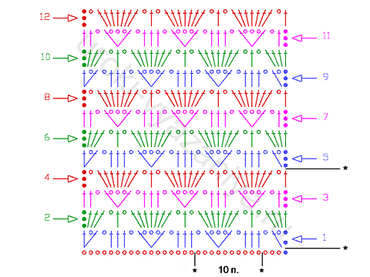3.Раппорт, заключенный на схеме между стрелками, нужно постоянно повторять. Петли вне участка, ограниченного стрелками, провязывают только в начале и в конце ряда.  4. Круговые ряды всегда читают справа налево.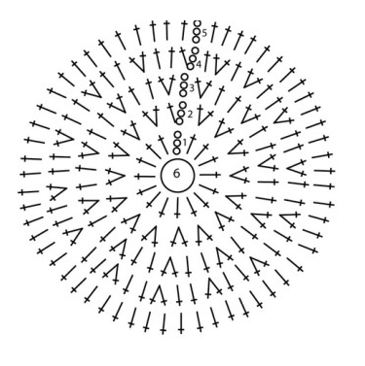 | Слушают учителя, рассматривают схемы, высказывают свое мнение. | Личностные:  - смыслообразование  Регулятивные:  - прогнозирование  - оценка  Познавательные:  - осознанное и произвольное построение речевого высказывания в устной форме  Логические:  - подведение под понятие, выведение следствий  - установление причинно-следственных связей  Коммуникативные:  - планирование учебного сотрудничества с учителем и сверстниками
Первичная проверка понимания | Вам предлагаются несколько схем, давайте их прочитаем.  (Слайд 18,19,20) | Читают схемы, слушают ответы учащихся. | Личностные:  - смыслообразование  Регулятивные:  - прогнозирование  - оценка  Познавательные:  - осознанное и произвольное построение речевого высказывания в устной форме
Практическая  работа | Обеспечение осмысленного применения полученных знаний.  Помощь в организации индивидуальной и групповой работы.  Организация первичного и текущего инструктажа.  Для практической работы вам предлагаются несколько схем, выберите одну из них и выполните образец точно по схеме. Знакомит с критериями оценок. Сложность задания различная. Учащимся предлагается карточка на выбор. Карточка №3 самая сложная.  Текущие наблюдения учителя последовательности выполнения необходимых действий и соблюдения правил безопасности труда. Ответы на возникающие вопросы в процессе работы. Проверка качества выполненной работы.  Физкультминутка (Слайд № 21) | Рассказывают правила техники безопасности при работе с крючком. (Слайд № 20)Выполняют вязание по предложенной схеме (Карточка 1, 2, 3). Делают физкультминутку. | Личностные:  - нравственно-этическая ориентация  Регулятивные:  - планирование  - прогнозирование  - коррекция  - саморегуляция  Познавательные:  - выбор наиболее эффективных способов решения задач в зависимости от конкретных условий  - постановка и формулирование проблемы, самостоятельное создание алгоритмов деятельности при решении проблем творческого и поискового характера  - самостоятельное создание способов решения проблем творческого и поискового характера  Коммуникативные:  - умение с достаточной полнотой и точностью выражать свои мысли  - постановка вопросов
Контроль усвоения, обсуждения допущенных ошибок и их коррекция. | Определение типичных ошибок и пробелов в знаниях и умениях. Консультация. Помощь в поиске способов контроля и коррекции допущенных ошибок, определении степени успешности результата.  Одной из часто встречаемых ошибок, влияющей на качество полотна, является неправильное введение крючка в петлю предыдущего ряда. Давайте еще раз вспомним, как вводить крючок в петлю. Крючок можно вводить под обе нити петли, под заднюю нить петли, под переднюю нить петли. (Слайд № 22)  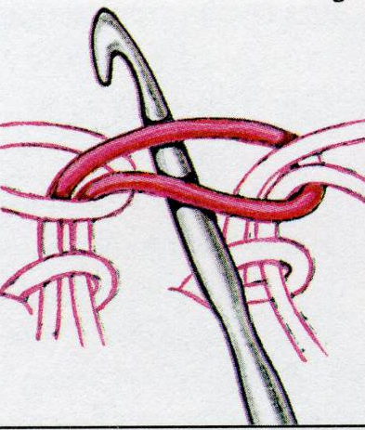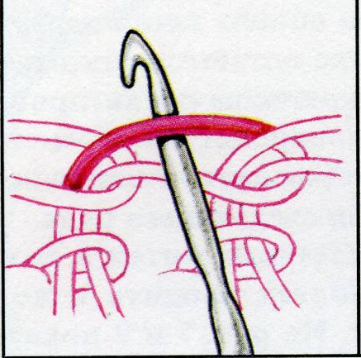 | Сравнивают свои работы с эталоном, оценивают свою работу. | Личностные:  - умение производить самооценку  - организация взаимооценки  Регулятивные:  - умение вносить коррективы и дополнения в свою работу  - оценивание качества и уровня усвоения учебного материала  Познавательные:  - умение анализировать и обобщать  Коммуникативные:  - выявление, идентификация проблемы, поиск и оценка альтернативных способов разрешение конфликта
Домашнее задание | Организация и обсуждения и записи домашнего задания.  д/з: принести крючки и пряжу  Составить свою схему на цепочке из 20 петель | Записывают д/з | Коммуникативные:  - планирование сотрудничества с учителем
Рефлексия | Организация рефлексии учебной деятельности. Помощь в соотнесении цели с результатом. (Слайд 23)  Давайте вспомним цель нашего урока. Удалось ли ее решить?  Какие были проблемы?  Что на ваш взгляд получилось, а что необходимо доработать?  Сегодня на уроке  Я узнал…  Я научился…  Мне понравилось…  Я бы хотел…  Новые знания мне пригодятся… | Подводят итоги урока. | Регулятивные:  - умение соотнести результат своей деятельности с целью и оценить его.  Коммуникативные:  - умение вступать в диалог, с достаточной полнотой и точностью выражать свои мысли.  Личностные:  - осознание успешности своей деятельности.

Приложение 1

Кроссворд

  - Инструмент для вязания.
  - Петля, с которой начинается вязание.
  - Он может быть с накидом и без него.
  - Материал, из которого изготавливают инструменты для вязания.
  - Натуральная пряжа для вязания.
  - Первый ряд воздушных петель.

Карточка 1 Карточка 2

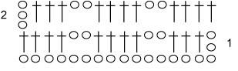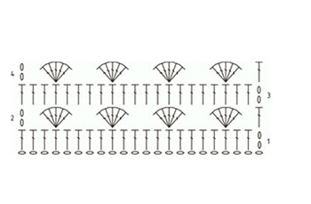
Карточка 3

